MISA CON NENOS folleto

11 de maio de 2025

Domingo 4º de Pascua-C
Xoán 10, 27-30: “Eu dou a vida eterna ás miñas ovellas”
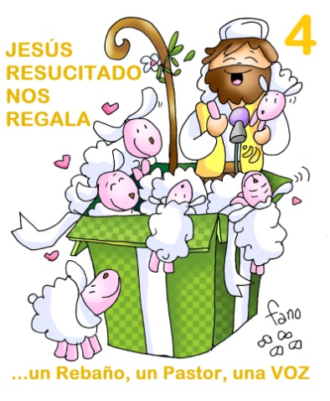
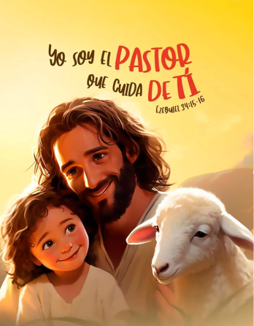

- MONICIÓN DE ENTRADA

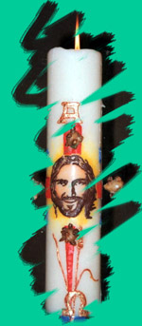
Irmáns e irmás: Desde fai máis de dous mil anos, as comunidades cristiás reúnense o día do Señor, para escoitar a súa Palabra e celebrar a Eucaristía. Hoxe celebramos, neste cuarto domingo de Pascua, a festa do Bo Pastor. Xesús dinos: “Eu son o Bo Pastor”. Preocúpase polas súas ovellas, coñéceas e cóidaas. As guía e lévaas a bos pastos. Reúneas, deféndeas e dá a vida por elas. E tamén para el foi duro ser o noso Bo Pastor. Imos celebralo lembrando que Xesús Resucitado regálanos un Rabaño, un Pastor e unha Voz.
(Saímos cun cartel cunha frase: “O Señor é o meu Pastor”. Debuxamos a Xesús Bo Pastor e a cada neno dámoslle unha ovella para poñelas no ofertorio á beira de Xesús para que nos coide e sigámoslle).

SACERDOTE: -No nome do Pai… Cristo resucitado que nos coida, sándanos e lévanos ao Pai, sexa convosco…

2. ASPERSIÓN COA AUGA
MONICIÓN á Aspersión: O día do noso bautismo fomos incorporados ao grupo dos seguidores de Xesús. Por iso, neste tempo de pascua, lembramos aquel momento coa aspersión da auga. (Aspersión).

Que Deus misericordioso nos purifique do pecado e, pola celebración desta Eucaristía, fáganos dignos de participar do banquete do seu Reino. Amén.

3. SÚPLICAS DE PERDÓN (Alternativa á aspersión)

- Sacerdote: Pedimos perdón polas nosas faltas e pecados.

- Niño: A ti que es o Bo Pastor que coñeces o noso nome e ata dar a vida por nós, dicímosche: Señor, ten piedade de nós.

- Pais: A ti que curas nosas feridas e axúdasnos nas nosas preocupacións, rogámosche: Cristo, ten piedade de nós.

- Catequista: A ti que nos ofreces o camiño ata chegar ás fontes de auga viva e regálasnos con pacientes coidadores e con bos pastores desde a nosa nenez, pedímosche: Señor, ten piedade de nós.

Sacerdote: Dios….
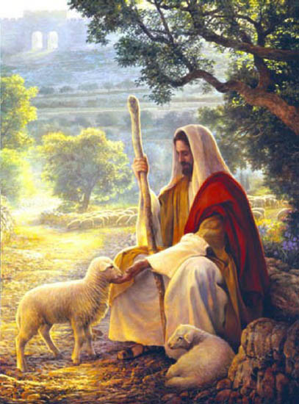

4. MONICIÓN ÁS LECTURAS

Neste domingo, a primeira lectura, o salmo e a segunda lectura convídannos a alegrarnos porque a Boa Noticia de Xesús rompe todas as fronteiras e alcanza a todos os pobos. No evanxeo fálasenos de Cristo resucitado como o Bo Pastor que nos coñece, cóidanos e dános a vida eterna.

LECTURAS
FEITOS DOS APÓSTOLOS 13, 14. 43-52: Sabede que nos dedicamos aos xentís, nós e o Espírito Santo.

Naqueles días, Paulo e Bernabé continuaron desde Perxe e chegaron a Antioquía de Pisidia. O sábado entraron na sinagoga e tomaron asento. Moitos xudeus e prosélitos adoradores de Deus seguiron a Paulo e Bernabé, que falaban con eles exhortándoos a perseverar fieis á graza de Deus. O sábado seguinte, case toda a cidade acudiu a oír a palabra do Señor. Ao ver o xentío, os xudeus enchéronse de envexa e respondían con blasfemias ás palabras de Paulo. Entón Paulo e Bernabé dixeron con toda valentía: «Tiñamos que anunciarvos primeiro a vós a palabra de Deus; pero como a rexeitades e non vos considerades dignos da vida eterna, sabede que nos dedicamos aos xentís. Así nolo mandou o Señor: “Eu púxente como luz dos xentís, para que leves a salvación ata o confín da terra”». Cando os xentís oíron isto, alegráronse e loaban a palabra do Señor; e creron os que estaban destinados á vida eterna. A palabra do Señor íase difundindo por toda a rexión. Pero os xudeus incitaron as señoras distinguidas, adoradoras de Deus, e aos principais da cidade, provocaron unha persecución contra Paulo e Bernabé e expulsáronos do seu territorio. Estes sacudiron o po dos pés contra eles e fóronse a Iconio. Os discípulos, pola súa banda, quedaban cheos de alegría e de Espírito Santo. Palabra do Señor

SALM0 99: Nós somos o seu pobo e ovellas do seu rabaño.

Apocalipse 7, 9. 14b-17: O Año apacentaraas e conduciraas cara ás fontes de augas vivas.

XOÁN 10, 27-30: Eu dou a vida eterna ás miñas ovellas

Narrador: Naquel tempo, díxolles Xesús:

Xesús: -«As miñas ovellas escoitan a miña voz, e eu
coñézoas, e elas séguenme, e Eu doulles a vida eterna;
non perecerán para sempre, e ninguén as arrebatará da
miña man.

Meu Pai, que mas deu, supera a todos, e ninguén pode
arrebatalas da man de meu Pai.
Eu e o Pai somos un.»

Palabra do Señor.
(Narrador-Xesús)

5. ORACIÓN DOS FIEIS
Sacerdote: A Xesús, o Bo Pastor e guía, presentamos a nosa oración. Facémolo a través de María, dicindo:

-Bo Pastor, roga por nós.

1.- Para que a Igrexa dea testemuño crible e eficaz de que Deus sempre está presente no medio de nós. Oremos.
2.- Para que a mocidade se decida a seguir a Xesús e a traballar polo anuncio do seu Evanxeo. Oremos.
3.- Para que, buscando espazos de silencio, escoitemos a voz de Cristo, que nos comunica unha mensaxe de esperanza e sexamos capaces de o interiorizar e facelo realidade na nosa vida. Oremos.
4.- Para que escoitemos os sufrimentos dos abandonados, dos enfermos, dos que dubidan e atopen en nós, unha man amiga que lles coide e fálelles do Bo Pastor. Oremos.
5.- Para que as tarefas pastorais que estamos a realizar na nosa parroquia dean abundantes froitos. Oremos.
6.- Para que Xesús, o Bo Pastor, énchanos de vida e de graza. Oremos.
7.- Pidamos polos sacerdotes da nosa parroquia. Para que sexamos os seus colaboradores. Para que o Señor lles de forza para seguir adiante no anuncio do Reino de Dios. Oremos.
8.- Polo que será elixido para suceder ao papa Francisco no seu labor ao servizo de todo o pobo cristián. Oremos.
Sacerdote: Veña a nós o teu Reino, Señor, como o esperamos de ti. Por XCNS.

6. PROCESIÓN DE OFRENDAS

- CAXATO (bastón):

Señor, con este caxato, queremos darche grazas polos nosos sacerdotes. Eles convídannos a escoitar a túa Palabra, a seguir os teus camiños. Protéxeos e que a súa presenza sexa para nós un motivo para crer máis en ti.

VARIOS NENOS CADA UN CUN DEBUXO DE OVELLA (colócanse no cartel xunto ao Bo Pastor):

Señor, nós queremos seguirche. Se Ti es o Bo Pastor, nós somos ovellas que queremos ser felices con aquilo que Ti nos dás e Ti prométesnos. Que che coñezamos máis, que che amemos máis e sexámosche máis fieis.

PAN E VIÑO: Con este pan e viño dámosche grazas polo alimento da Eucaristía. Que nunca nos falte. Só así poderemos seguir as túas sendas. Dá forza sobre todos aos nosos pais e educadores que nos dan o mellor das súas vidas e buscan o mellor para nós.

ORACIÓN DE ACCIÓN DE GRAZAS

FELIZ DOMINGO
CUARTO DE PASCUA
Xesús, sé o noso pastor
Xesús, cada domingo vimos á comunidade parroquial a atoparnos contigo, a sentir a túa presenza resucitada no medio de nós.
Hoxe no evanxeo lémbrasnos que ti es o Pastor bo que nos queres, cóidasnos, guíasnos, dás a vida por nós e alimentas a nosa fe.
Pero ti déixasnos un sendeiro, un camiño para seguir. Queres que a nosa fe se note tamén no preocuparnos e darnos aos demais, no servizo desinteresado.
Hoxe fasnos tamén unha chamada para ser pastores uns dos outros, custodios, acompañantes, coidadores da creación, tendo respecto por todas as creaturas de Deus e coidando tamén de nós mesmos.
Grazas Señor polos que nos acompañan e nos coidan: pais, profesores, catequistas, educadores. Que realicen esta bela tarefa con bondade, con tenrura, con amor.
Xesús, sé ti o noso pastor, así irás connosco, o teu caxato sosteranos e nada nos faltará. E os que cremos en ti, os homes e mulleres de fe de hoxe, seremos os primeiros en dar vida a todos tenrura, con amor.

FELIZ DOMINGO
CUARTO DE PASCUA

